MEMÒRIA 2025


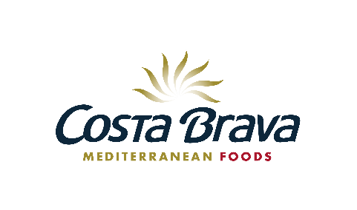
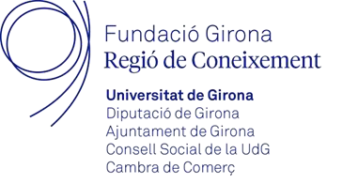

CÀTEDRA DE RESPONSABILITAT SOCIAL I SOSTENIBILITAT

UNIVERSITAT DE GIRONA

Contenido

- ACTIVITATS ORGANITZADES PER LA CÀTEDRA DE RSS 6
  - XXII Tertúlia Social: “Esterotips de gènere en l’art” 6
  - Sessió amb membres de l’Ajuntament i entitats d’Ullastret per tractar l’estat dels ODS en aquest municipi i poder elaborar el pla estratègic dels ODS. Projecte portat a terme per la Càtedra d’Emprenedoria i la Càtedra de RSS de la UdG 6
  - XXIII Tertúlia Social -Sopar: “REPTES I ESPERANCES DE CATALUNYA I GIRONA DAVANT DELS REPTES GLOBALS I LOCALS ” 7
  - XXIV Tertúlia Social-Sopar: “LA INTEL.LIGÈNCIA ARTIFICIAL COM ENS AFECTA?: OPORTUNITATS I AMENACES” 7
  - XXV Tertúlia Social: “AÏLLAMENT SOCIAL I SALUT EMOCIONAL. EL NOU REPTE DE LES PERSONES EN SITUACIÓ D'EXCLUSIÓ SOCIAL.” 8
  - Reunió del jurat per l’avaluació de la 8a. edició del Segell Impulsa Cultura
(Empresa compromesa amb la cultura) de la Fundació Catalunya Cultura 8
  - Convocatòria de les Bases de la IV Convocatòria a Premis TFG sobre Responsabilitat Social, Sostenibilitat i aplicació dels Objectius de Desenvolupament Sostenible (ODS) a les empreses, institucions, entitats i territori, defensats durant els anys 2024 i 2025 9
  - Resolució de la IV Convocatòria a Premis TFG sobre Responsabilitat Social, Sostenibilitat i aplicació dels Objectius de Desenvolupament Sostenible (ODS) a les empreses, institucions, entitats i territori, defensats durant els anys 2024 i 2025 10
  - Signatura del Conveni col·laboració entre la UNIVERSITAT DE GIRONA i COSTA BRAVA MEDITERRANEAN FOODS (GRUP CAÑIGUERAL), pel qual aquesta es
converteix en patró de la CÀTEDRA DE RESPONSABILITAT SOCIAL I
SOSTENIBILITAT 12
  - XXVI Tertúlia Social: “LA SEGURETAT A INTERNET: COM COMBATRE LES CIBERESTAFES” 13
  - Curs en línia adreçat a estudiants: La Sostenibilitat, els ODS i l’educació pel
desenvolupament 14
  - XXVII Tertúlia Social: Dia Internacional per a l’Eliminació de la Violència envers
les Dones : NI UN PAS ENRERE - I MOLTS ENDAVANT!!!! 15
  - Reunió del Consell Assessor de la Càtedra de RSS 16
- ACTIVITATS EN QUÈ LA CÀTEDRA HA PARTICIPAT COM A COL.LABORADORA O A LES QUALS HA DONAT SUPORT 19
  - A NIVELL NACIONAL 19
    - Participació com membre a la reunió de la comissió de RSU de l’ACUP a
Girona, 15 de gener 2025 19
    - Participació com a membre a la sessió de treball de la palanca laboral de l’Espai Girona Comunitat Inclusiva i per la Vida Independent a la Comunitat, 10 de febrer de 2025 19
    - Participació com a membre a la sessió de Benchmarking sobre governança del grup ESG del Fòrum Carlemany al B&Co Working Place de Girona, 20 de gener de 2025 19
    - “Jornada Internacional sobre Drets Humans: Vides Dignes una qüestió de
Drets Humans”. 20
    - Participació el 30 d’abril, a l’acte de recepció, de les empreses que van rebre el Segell IMPULSA CULTURA, al Saló Miralls del Palau Marc de Barcelona per part de la Consellera de Cultura el President de la Fundació Catalunya Cultura 21
    - Participació a la Jornada del Grup ESG del Fòrum Carlemany per tractar la comunicacio i la transversalitat de la Sostenibilitat. 9 de maig al Polígon Pla de Begudà de Sant Joan Les Fonts 21
    - Participació com a membre a la sessió plenària de l’Espai Girona Comunitat
Inclusiva i per la Vida Independent a la Comunitat, 12 de maig de 2025 22
    - Participació com a membre del jurat a la sessió d’avaluació dels V Premis Josep Pallach “Empreses per l’educació i el compromís social”, convocats per la Fundació “Josep Pallach” 2 de juny de 2025 23
    - Participació com a membre en el comitè Acadèmic de Respon.cat a Barcelona 18 de juny de 2025 23
    - Assistència a la Nit del Fòrum Carlemany com a membre del Grup ESG del Fòrum 24
    - Assistència al lliurament dels V Premis Josep Pallach “Empreses per l’educació i el compromís social”, convocats per la Fundació “Josep Pallach” a Palafrugell 17 de setembre de 2025 25
    - Participació com a membre del Jurat dels XVI Premis Corresponsables . 25
    - Participació en la sessió del grup d’ESG del Fòrum Carlemany per tractar la Sostenibilitat a l’empresa Alquímia (Tortellà). 7 d’octubre de 2025 26
    - Assistència de la directora i de la responsable d’empresa de la càtedra a la Nit de l’Empresa i la Cultura organitzada per la Fundació Catalunya Cultura a Barcelona 27
    - Assistència a l’acte organitzat per Valentes i acompanyades (ViA) ” Amb els nostres Ajuntaments avancem per erradicar els Matrimonis Forçats” 27
    - Assistència a la Transversalis amiga del projecte, que ha posat ordre i bon ofici a l'acte. Treballem plegats, del Fòrum Carlemany 28
    - Participació a la XXVII Jornada dels Economistes de Girona: Nou entorn,
nova competitivitat” 29
    - Participació a la Taula rodona taula rodona del curs en línia “Introducció a l’Agenda de Desenvolupament Sostenible”. Organitzat per la Unitat de Compromís Social i Orientació Professional de la UdG 30
    - Assistència, a la catedral de Girona, a l’acte d’agraïment de Càritas
Diocesana de Girona a totes les persones col·laboren amb aquesta entitat 30
  - A NIVELL INTERNACIONAL 32
    - Participació a les reunions del directori de l’ORSALC (Observatorio de la
Responsabilidad Social de América Latina y el Caribe) com a membre del mateix.
. 32
    - Participació online al I Encuentro de RSU. Organitzat pel MInisterio d’Educación Nacional (MEN) de Colòmbia a Bogotà, amb la Asociación Colombiana de Universidades (ASCUN) i l’ORSALC 32
    - Assistència al X Foro de RST organitzat per l’ORSALC i la Universidad San
Carlos de Guatemala (USAC) a Antigua (Guatemala) 33
    - Presentació en el X Foro de RST, organitzat per l’ORSALC i la Universidad San Carlos de Guatemala (USAC) a Antigua (Guatemala) de la comunicació: “Las tertulias sociales. Una experiencia interinstitucional y cocreativa para empoderar a la sociedad con los ODS, generar conciencia social y eco esperanza” 34
    - Presentació el dia 31 de març, en el X Foro de RST, del llibre del IX Foro
celebrat a Roma, publicat per la càtedra de RSS i l’ORSALC 34
    - Presentació en el X Foro de RST, organitzat per l’ORSALC i la Universidad San Carlos de Guatemala (USAC) a Antigua (Guatemala) de la comunicació: “Los ODS desde una perspectiva territorial: cómo elaborar el plan estratégico de los ODS en una municipalidad” 35
    - Participació en el Programa de visites a projectes solidaris sostenibles a Guatemala, Departament de Peten. Amb la ONG AMKA i la Cooperativa Nuevo Horizonte 35
    - Sessió amb PDI i PTGAS de la USAC de Guatemala sobre : Los ODS desde una perspectiva territorial ¿CÓMO ELABORAR EL PLAN ESTRATÉGICO DE LOS ODS EN UNA MUNICIPALIDAD? La experiencia de la Càtedra de RSS y de la Càtedra de Emprendeduría de la UdG 37

ACTIVITATS ORGANITZADES PER LA CÀTEDRA DE RSS

  - XXII Tertúlia Social: “Esterotips de gènere en l’art”

La XXII Tertúlia Social es va realitzar l’11 de gener, un dissabte al matí al Museu d’Art de Girona com, a segona part de la XXI Tertúlia. A l’igual que l’anterior va ser conduïda per Pere Parramon, subdelegat del govern a Girona i expert en art, el qual ens va anar mostrant els estereotips de gènere en les obres exposades en el Museu d’Art de Girona.
Hi van assistir 51 persones.
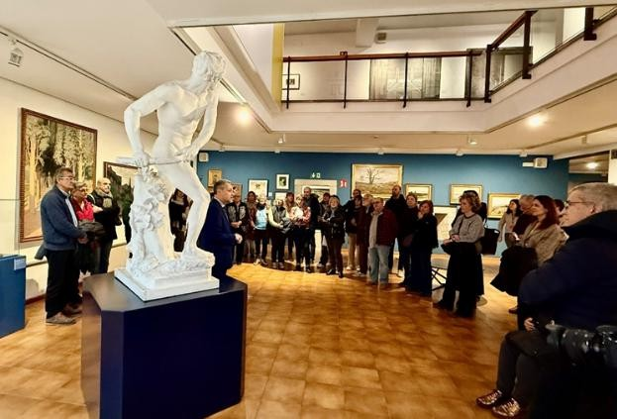
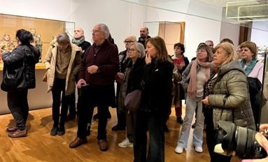

Sessió amb membres de l’Ajuntament i entitats d’Ullastret per tractar l’estat dels ODS en aquest municipi i poder elaborar el pla estratègic dels ODS. Projecte portat a terme per la Càtedra d’Emprenedoria i la Càtedra de RSS de la UdG
Aquesta sessió de treball es va realitzar el 7 de febrer, amb l’objectiu de presentar i debatre amb les persones assistents la diagnosi de l’estat dels ODS a Ullastret i seleccionar les propostes de futur més possibles de portar a terme. Hi van assistir 25 persones
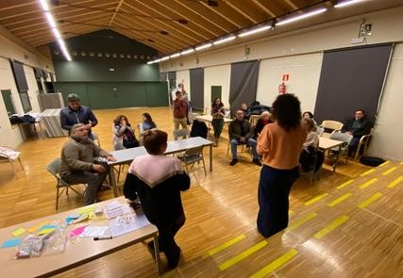
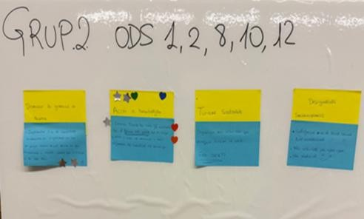

XXIII Tertúlia Social -Sopar: “REPTES I ESPERANCES DE CATALUNYA I
GIRONA DAVANT DELS REPTES GLOBALS I LOCALS ”

La XXIII Tertúlia Social-Sopar va anar a càrrec de Sílvia Paneque Sureda. Consellera de Territori, Habitatge i Transició Ecològica, i portaveu del Govern Generalitat de Catalunya. L’acte va ser conduït per la periodista Carme Coll Riera. En aquesta es van tractar els principals reptes que tenim actualment: habitatge, Hospital Josep Trueta, lloguer, ocupació, transport, inclusió, exclusió, etc. L’acte va estar molt animat, amb molts participació. Hi van assistir 60 persones.
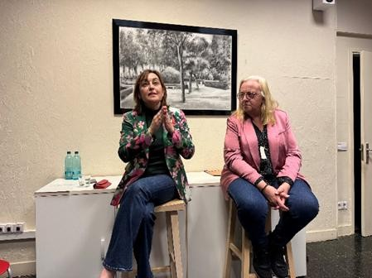
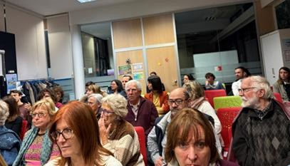

XXIV Tertúlia Social-Sopar: “LA INTEL.LIGÈNCIA ARTIFICIAL COM ENS AFECTA?: OPORTUNITATS I AMENACES”
La XXIV Tertúlia va anar a càrrec de Jordi Freixenet Bosch i Eduard Muntaner Perich, professors de la UdG i membres de la càtedra TEKHNÉ de Pensament, Tecnologia i Aprenentatge Creatiu de la UdG. Es va celebrar el 20 de març i hi van assistir 42 persones. El debat va ser molt animat i els presents van formular moltes preguntes sobre com els afectava a ells la IA.
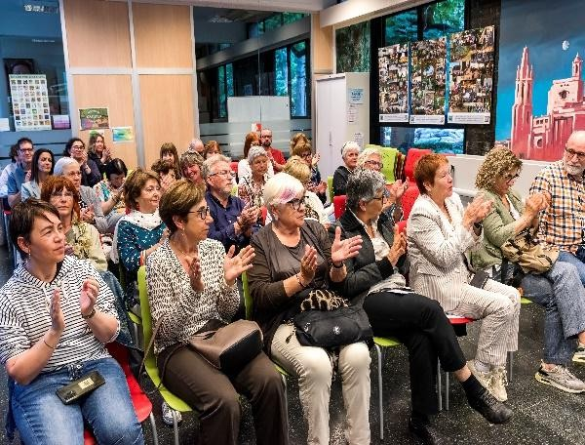
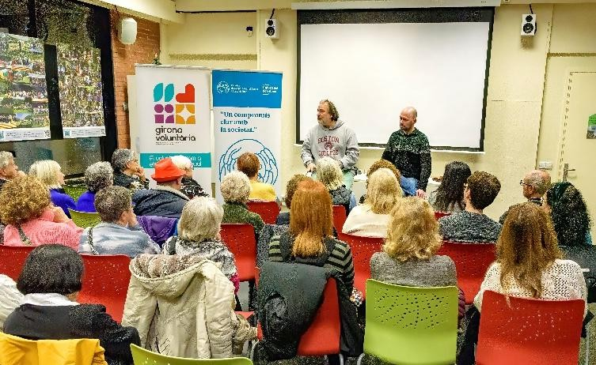

XXV Tertúlia Social: “AÏLLAMENT SOCIAL I SALUT EMOCIONAL. EL NOU REPTE DE LES PERSONES EN SITUACIÓ D'EXCLUSIÓ SOCIAL.”
Aquesta Tertúlia va anar a càrrec de Caye Gómez, Director de l'Observatori de la Realitat Social de Càritas Diocesana de Girona i professor de la UdG. Es va celebrar el 22 de maig i hi van assistir 34 persones. En ella es va presentar l’informe elaborat per Càritas Diocesana sobre aquest tema i es van generar moltes qüestions sobre com aquests aspectes afecten a l’exclusió social.
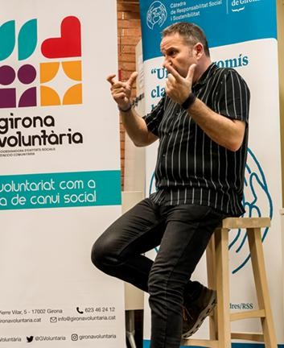
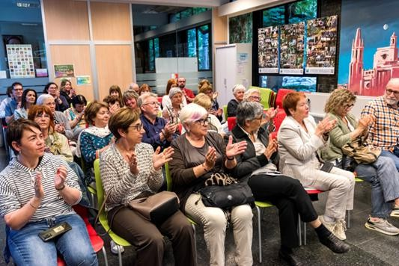

Reunió del jurat per l’avaluació de la 8a. edició del Segell Impulsa Cultura (Empresa compromesa amb la cultura) de la Fundació Catalunya Cultura.
La càtedra avalua si cal atorgar o renovar el Segell, a partir dels criteris que ha elaborat. L’avalació inicial la realitzen 2 avaluadors externs. Un d’ells, elabora un informe de síntesi i aquest es passa als membres del Jurat per tal que puguin emetre el seu veredicte.
El jurat el composen: Sr. Salvador Sunyer - President. Temporada Alta; Sra. Gemma Avinyó
- vocal. Fundació Sorigué; Sr. Bernat Puigdollers - vocal. Fundació Vila Casas; Sra. M. Rosa Terradellas - secretària. Càtedra de RSS de la UdG. Assisteix la Sra. Judith Bordas - Fundació Catalunya Cultura.
En aquesta convocatòria es van presentar 3 empreses, una en primera sol·licitud: Gramona
i dues per renovació : Sorigué i Eurofragance.

El jurat va acordar concedir, en funció dels resultats obtinguts pels 2 avaluadors externs: el Segell a Gramona, S.A i la renovació del Segell al Grup Sorigué i a Eurofragance.

Acabada la sessió, la Fundació Catalunya Cultura va comunicar la resolució de la Comissió a les respectives empreses, acompanyant l’escrit de resolució signat per la secretària així com el Certificat emès per la Fundació signat pel seu President.


Convocatòria de les Bases de la IV Convocatòria a Premis TFG sobre Responsabilitat Social, Sostenibilitat i aplicació dels Objectius de Desenvolupament Sostenible (ODS) a les empreses, institucions, entitats i territori, defensats durant els anys 2024 i 2025
El 25 de setembre de 2025 es van fer públiques les bases de la IV Convocatòria a Premis a TFG de la càtedra de RSS. Aquesta convocatòria no es va tirar endavant fins a no tenir la conformitat de comptar amb un nou patró de la càtedra RSS i l’interès i voluntat d’aquest en què els premis continuessin endavant.

El termini de presentació de sol·licituds i la documentació requerida per concórrer al Premi va finalitzar el dia 31 d’octubre de 2025, a les 23:59 hores.

Tant per l’any 2024 com pel 2025 es va acordar concedir els següents premis: Un primer premi amb una dotació de 1.500€. Un segon premi amb una dotació de 1.000 €. Un tercer premi amb una dotació de 500 €. Un quart premi amb una dotació de 500 €. L’import total d’aquesta convocatòria de premis era de 7.000 €; 3.500 € destinats als Premis de 2024 i
3.500 € destinats als Premis de 2025, amb càrrec a la unitat de despesa 34.27.000, capítol
2 de despeses corrents, del pressupost de la Càtedra de Responsabilitat Social i Sostenibilitat.

Són membres del Jurat d’aquests premis: President, el responsable de sostenibilitat de Costa Brava Mediterranean Foods (Grup Cañigueral), o persona en qui delegui. Secretària la directora de la Càtedra de Responsabilitat Social i Sostenibilitat de la Universitat de Girona, o persona en qui delegui. Vocals: les responsables de la Càtedra de les àrees d’Empresa i Sostenibilitat, un membre del Consell Assessor de la Càtedra.

Per més informació: https://www.udg.edu/ca/catedres/rss/premis-tfg/2024 https://www.udg.edu/ca/catedres/rss/premis-tfg/2025
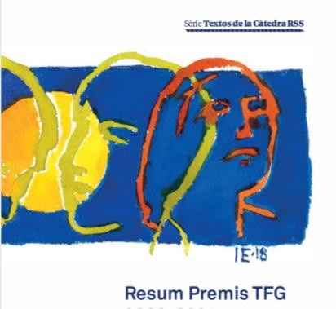

Resolució de la IV Convocatòria a Premis TFG sobre Responsabilitat Social, Sostenibilitat i aplicació dels Objectius de Desenvolupament Sostenible (ODS) a les empreses, institucions, entitats i territori, defensats durant els anys 2024 i 2025
Tal com hem exposat anteriorment, el 25 de setembre de 2025 es van fer públiques les bases d’aquests Premis i l’1 de desembre a les 15 hores a la seu de Costa Brava Mediterranean Foods, es va reunir el jurat per decidir la resolució dels premis. El jurat el composaven les següents persones: Helena Benito Mundet; Martí Casadesús; Anna M. Geli de Ciurana; Joaquin Navarro i M. Rosa Terradellas que actua com a Secretària del Jurat.

La secretaria del Jurat, va informar que s’havia presentat 1 treball pera la convocatòria
corresponent als treballs defensats durant l’any 2024 i 11 treballs defensats durant l’any 2025.

Tots els membres del jurat havien lliurat, en el termini establert, les seves valoracions. Per aquest motiu, la secretària del jurat va presentar la plantilla amb les valoracions de tots ells.

En relació al treball presentat i defensat durant l’any 2024, es van analitzar les puntuacions obtingudes. El Jurat va acordar atorgar el premi de l’any 2024 al següent treball i persona:
Primer Premi: Treball: Projecte de formació per a mestres de primària en l'atenció i el suport emocional dels alumnes celíacs de les escoles de Catalunya. Autora Ester Johé Casellas. Tutor: Jaume Torroella. Centre: Facultat d’Educacio i Psicologia.

En relació als 11 treballs presentats defensats durant l’any 2025, es van analitzar les puntuacions obtingudes. El Jurat va acordar atorgar els premis de l’any 2025 als següents treballs i persones:

Primer Premi: Treball: Menja’t el tarro. Autora: Claudia Moriano Barreiro. Tutor: Jaume
Torroella. Centre: Facultat d’Educació i Psicologia.

Segon Premi: Treball: El comerç local dins la xarxa de suport comunitari a Vidreres: detecció i acompanyament de persones grans en situació o risc de soledat. Autora: Carla Martínez Alvarez. Tutor: Oriol Turró Garriga. Centre: Facultat d’Educació i Psicologia.

Tercer Premi: Treball: Màrqueting sostenible i engagement en clubs esportius: l'impacte de la responsabilitat social corporativa i les campanyes ambientals. Autor: Roger Gaitx Castelló. Tutor: Adrià Martín. Centre: EUSES.

Quart Premi: Treball: Anàlisi de la relació entre el rendiment acadèmic i la participació en activitats no lectives en l'àmbit educatiu en el Barri de Santa Eugènia i Can Gibert. Autora: Elsa Ramírez Montes. Tutora: . Arantza del Valle. Centre: Facultat d’Educació i Psicologia.

El jurat va ACORDAR:
- Comunicar als guanyadors el premi obtingut i l’agraïment de la Càtedra de RSS de la UdG
i de Costa Brava Mediterranean Foods per haver-se presentat als premis.
- Comunicar a la resta de persones que s’havien presentat al premi, que tot i haver presentat un bon treball, no se’ls podia atorgar un dels quatre premis en no haver obtingut la qualificació suficient per obtenir-ne un d’ells.
- Comunicar a cadascuna de les persones guanyadores que ens fessin arribar un resum del seu treball per a poder-lo incloure a la publicació que realitzarem.
- Informar a totes les persones participants que s’organitzarà un acte de lliurament dels Premis, en el que se les convidarà i en el que ens agradaria poder comptar amb la seva assistència.

Signatura del Conveni col·laboració entre la UNIVERSITAT DE GIRONA i COSTA BRAVA MEDITERRANEAN FOODS (GRUP CAÑIGUERAL), pel qual
aquesta es converteix en patró de la CÀTEDRA DE RESPONSABILITAT SOCIAL I SOSTENIBILITAT.
El 22 d’octubre es va formalitzar l’acte de formalització com a patró de la Càtedra de RSS de Costa Brava Mediterranean Foods (Grup Cañigueral), (CBMF) en el que hi van assistir el rector de la UdG, la Presidenta del Consell Social, la Presidenta de Costa Brava Mediterranean Foods, la Vicerectora de Territori, la Delgada de Càtedres, la directora de la Càtedra de RSS així com molts membres del Consell Assessor de la Càtedra i representants de CBMF.
A l’acte es va constatar l’oportunitat de comptar amb aquest patró i la seva vinculació entre els objectius de l’empresa i els de la pròpia càtedra. Els parlaments es van centrar en analitzar de quina manera CBMF es centre en els tres àmbits de la sostenibilitat: econòmica, ambiental i social i el seu compromís amb els ODS. Tots els presents van constatar que CBMF combina arrelament local amb visió global, liderant el sector carni en eficiència, exportació i sostenibilitat. Les seves polítiques ambientals, socials, econòmiques i amb els ODS mostren un compromís real amb la millora contínua, el benestar de les persones i la competitivitat sostenible del territori i del planeta. Els seus objectius s’alineen amb el treball de la càtedra i això ens per continuar treballant en formació, divulgació, premis, transferència i investigació en l’àmbit de la responsabilitat social, la sostenibilitat i els ODS . Per tant és el millor patró que hauríem pogut somiar.
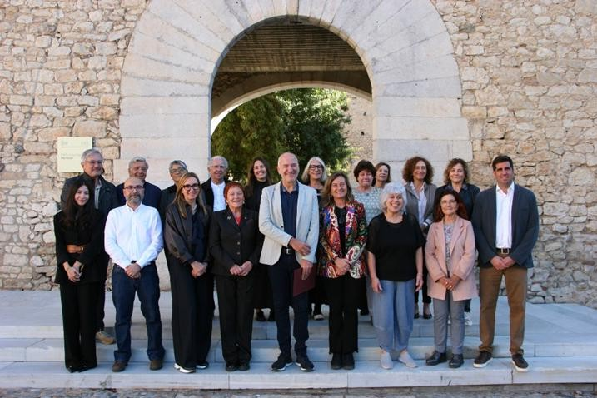

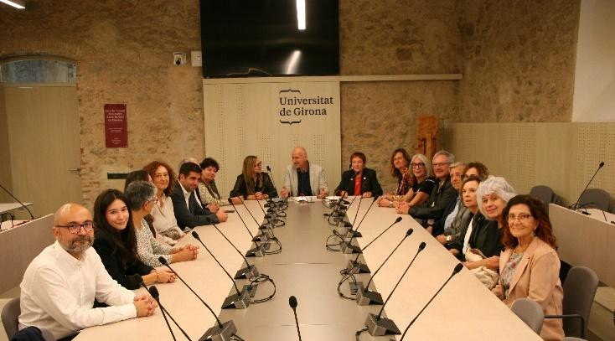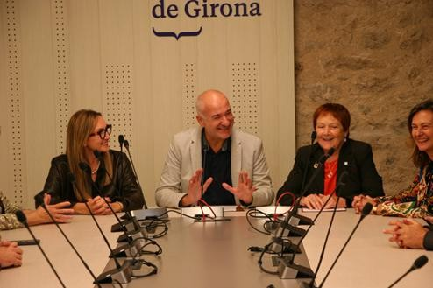

XXVI Tertúlia Social: “LA SEGURETAT A INTERNET: COM COMBATRE
LES CIBERESTAFES” .

Es va celebrar el 16 d’octubre. A càrrec de Marta Cabrera Vendrell. Responsable del Servei Públic de Ciutadania de l’Agència de Ciberseguretat de Catalunya.
La ponent va centrar el marc teòric i tot seguit va fer participar els assistents en diversos jocs, mitjançant el Kahoot, on anava descrivint afirmacions i negacions sobre aspectes vinculats a la ciberseguretat i va donar consells per evitar les ciberestafes. La sessió va ser molt profitosa i hi van participar 52 assistents.
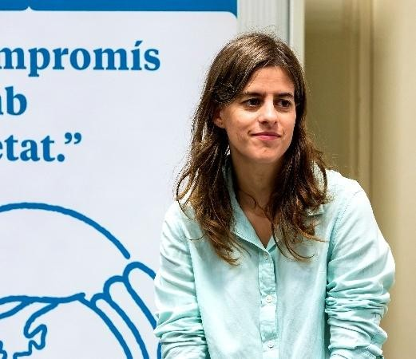
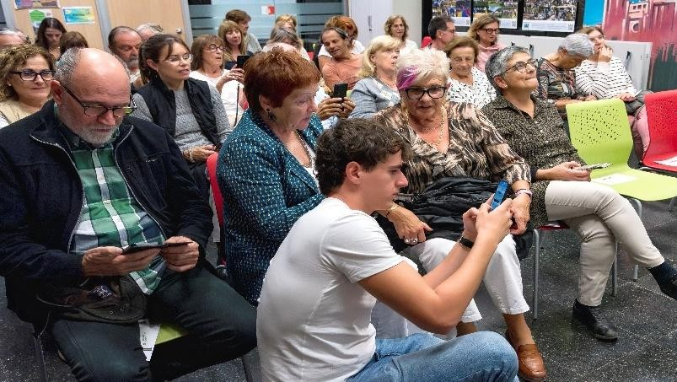
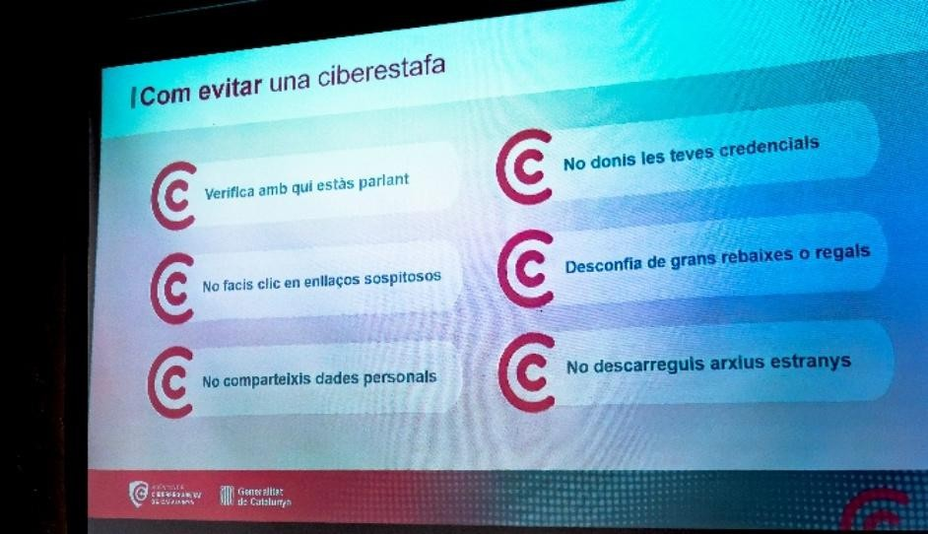

Curs en línia adreçat a estudiants: La Sostenibilitat, els ODS i l’educació
pel desenvolupament.

La Càtedra de RSS va tornar a organitzar un curs en línia i gratuït, anomenat La Sostenibilitat, els ODS i l’educació pel desenvolupament, per a tot l’estudiantat interessant en la Responsabilitat Social.
El curs es dividia en els quatres mòduls: Els continguts dels quatre mòduls s'organitzaven de la següent manera:
- Mòdul 1: Diàleg entre la professora emèrita de la Facultat d’Educació i Psicologia de la UdG Dra. Anna M. Geli de Ciurana i la professora titular Dra. Belén Sáenz-Rico de Santiago de la Universidad Complutense de Madrid, per constatar la importància que té l’educació per al desenvolupament sostenible per assolir els ODS i millorar les condiciones de vida del planeta i les persones.
- Mòdul 2. Diàleg entre l’investigador Ramon i Cajal de la Facultat d’Educació i Psicologia de la UdG, Dr. Alfredo Jornet Gil i l’activista juvenil colombià Francisco Vera Manzanares, per analitzar que poden fer les associacions juvenils per combatre el canvi climàtic i assolir un desenvolupament sostenible.
- Mòdul 3. Diàleg entre la professora titular de la Facultat de Ciències Econòmiques i Empresarials de la UdG Dra. Helena Benito Mundet i Sr. Arnau Queralt Bassa, director del Consell Assessor per al Desenvolupament Sostenible de Catalunya (CADS), per conèixer les actuacions que es porten a terme a Catalunya per assolir els ODS.
- Mòdul 4. Diàleg entre la professora titular de la Facultat d’Educació i Psicologia de la UdG Dra. M. Rosa Terradellas Piferrer i el Coordinador General de Kairós-Educación Dr. Telémaco Talavera Siles, per analitzar com a nivell mundial cal transformar l’educació per assolir una educació pel desenvolupament que incideixi en els ODS i el desenvolupament sostenible.
Cada mòdul disposava de materials ubicats en una carpeta de la plataforma Google Drive a què tenien accés els estudiants inscrits. S’hi accedia mitjançant un enllaç que rebien a través de correu electrònic les persones inscrites. Aquest enllaç permetia accedir a quatre carpetes, una per cada mòdul, i una cinquena carpeta amb el material del curs. A la carpeta de cada mòdul es podia trobar el material en funció del mòdul corresponent, és a dir, cada mòdul disposava del següent material:
- Un esquema resum del mòdul realitzat per l’artista gràfic Mario Pereda.

A la carpeta de materials hi trobaven dues subcarpetes amb materials complementaris del mòduls 1 i 4.
La matrícula, dirigida a estudiants universitaris, estava oberta del 17 al 26 de novembre de 2025 a través de l’enllaç següent: https://forms.gle/3eg7G5QK6BJEr9rt9. Número de places: 80 places. Cal dir que al segon dia van quedar complertes les places.
El curs es podia realitzar del 27 de novembre al 15 de desembre de 2025 , en horari lliure, atenent que és un curs online.
Avaluació: Calia lliurar un informe final, com a màxim fins el 15 de desembre de 2025,
consistent en redactar les idees clau que l’alumnat ha incorporat en relació a cadascun dels
4 diàlegs. La presentació d’aquest informe és imprescindible per poder accedir al reconeixement acadèmic de 1 crèdit (estudiants de grau de la UdG) o al certificat d’aprofitament de 25 hores de formació (estudiants de DT i màster de la UdG, que hagin completat els crèdits de reconeixement o d’altres universitats espanyoles o d’altres països). Han finalitzat el curs amb avaluació positiva 56 estudiants, 54 dels quals han sol·licitat el crèdit de reconeixement i 2 el certificat de participació.
Esquema Mario Pereda Mòdul 2
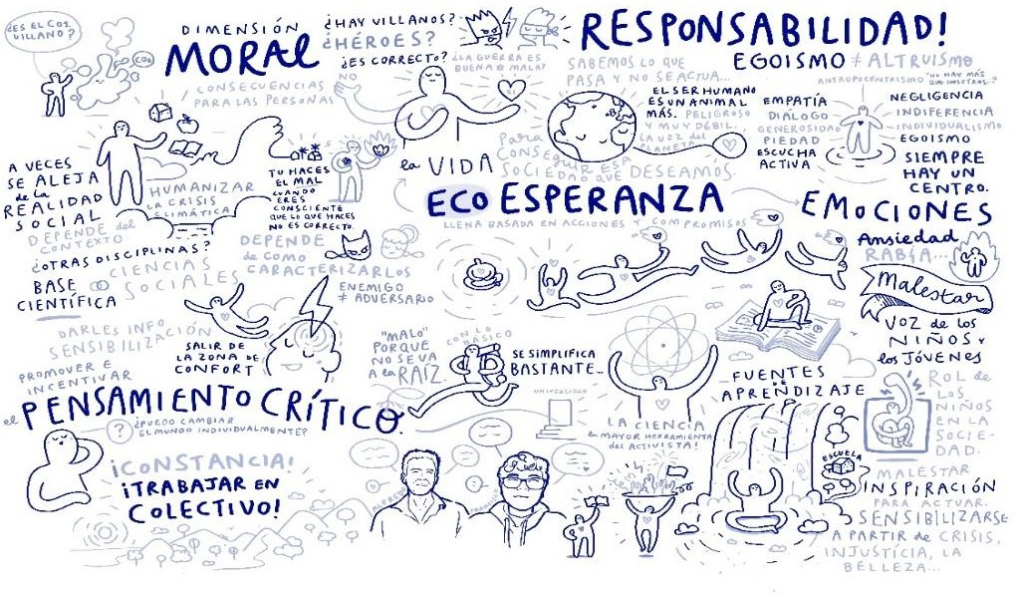

XXVII Tertúlia Social: Dia Internacional per a l’Eliminació de la Violència
envers les Dones : NI UN PAS ENRERE - I MOLTS ENDAVANT!!!!

En el marc del 25 de novembre - Dia Internacional per a l’Eliminació de la Violència envers les Dones- es va organitzar el 20 de novembre aquesta Tertúlia amb la finalitat de tractar la violència envers les dones. A càrrec de Carme Vinyoles, directora de Valentes i

Acompanyades i Pere Parramon, Subdelegat del Govern a Girona. La tertúlia va ser molt animada i va comptar amb la participació de 54 persones.
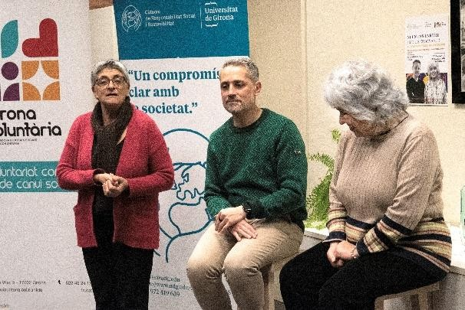
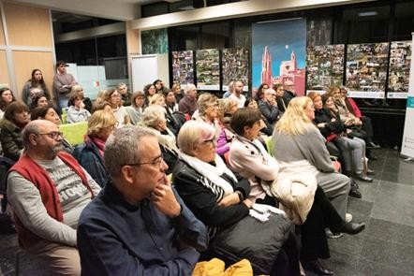
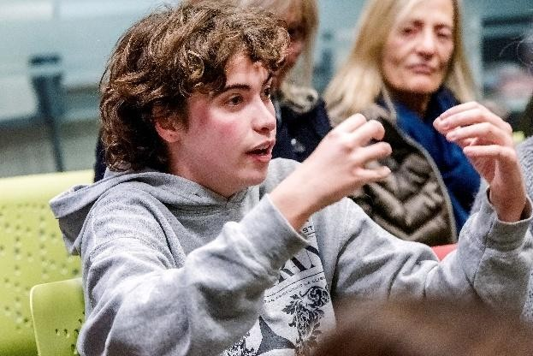

Reunió del Consell Assessor de la Càtedra de RSS

La reunió del Consell Assessor es va celebrar l’1 de desembre de 2025 de 12,30 a 15 hores.
a la Fundació Ramon Noguera. Botiga - Espai Aliments Onyar. Mas Xirgu. Es va portar a terme seguint el següent ORDRE DEL DIA:
- Benvinguda i salutació

Hi van assistir els membres del Consell Assessor amb les següents substitucions. El Mohamed el Amrami va ser substituït per la Salima Abdessamie Inaou d’Azahara.
- Canvis en el patronat de la Càtedra. Incorporació de nous membres i baixes i baixes en el Consell Assessor. Incorporació de nous membres: Altes: com a nous patrons en representació de Costa Brava Mediterranean Foods: Elisabet Cañigueral, presidenta; en Joaquin Navarro, cap de RSC; i Sara Terradellas, cap de Comunicació ( en aquest Consell va assistir la Maria Vigil en substitució de la Sara per la baixa de maternitat). Baixes: Leslie Collazo perquè està dirigint una altra càtedra UdG, i Jordi Viladomat perquè el Banc Santander ja no és patró de la càtedra. Properament també serà baixa Carolina Marti, que va

assistir per darrera vegada al Consell Assessor com a delegada de càtedres. Esperem que en el proper s’incorpori la persona que la substituirà.
S’informa que des de la incorporació del nou patró, inicialment es va acordar tirar endavant les següents activitats:
- Curs en línia: “La Sostenibilitat, els ODS i l’educació pel desenvolupament”, canviant de la plataforma del B. Santander a la d’Esdeveniments UdG.
- Proposta de nou curs sobre economia circular, verda i blava; un altre sobre alimentació saludable (cultura de país, proximitat, fabricació tradicional,...)
- Jornada adreçades al món empresarial sobre sostenibilitat
- Es sol·licita als membres del consell assessor de presentar-se als premis “Empreses per l’Educació i el Compromís Social Josep Pallach a empreses

- Darreres actuacions portades a terme durant el 2025.

La directora presenta un informe amb les activitats realitzades durant l’any 2025. Totes elles
es descriuen en aqueta memòria. 4- Propostes de futur
S’indica que es continuaran realitzant les tertúlies: la de febrer sobre pantalles i infants, la de març sobre trastorn de l’espectre autista. També s’informa que el 12 de gener, a l’Espai La Caixa, Sor Lucia Caram, presentarà el documental sobre Ucraïna
Es demana a tots els membres del Consell Assessor que ens facin arribar propostes de futur: tertúlies, jornada per a empreses,...
5-Torn obertes de paraules

Tot seguit s’enceta el torn obert de paraules i s’inicia el dinar.

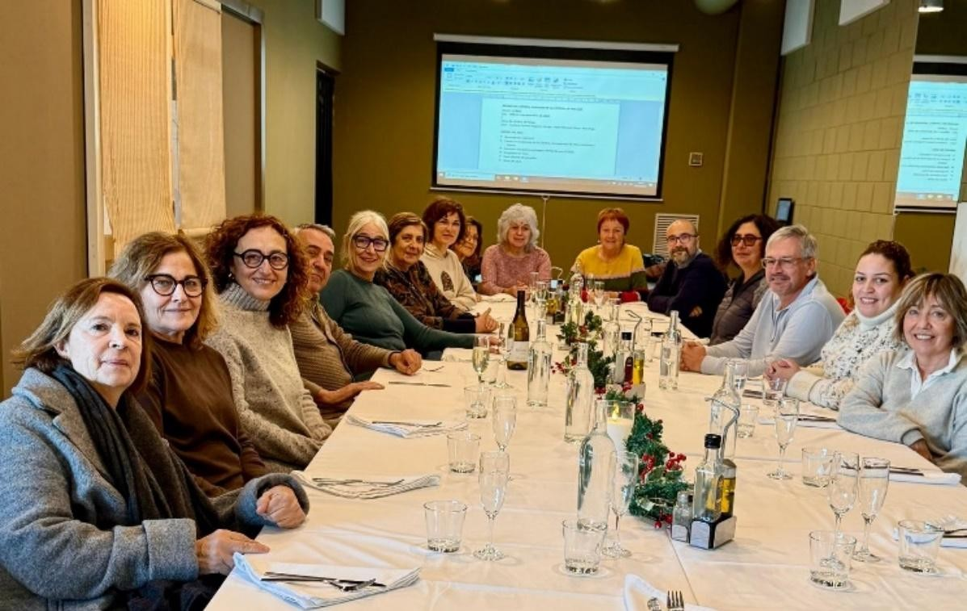
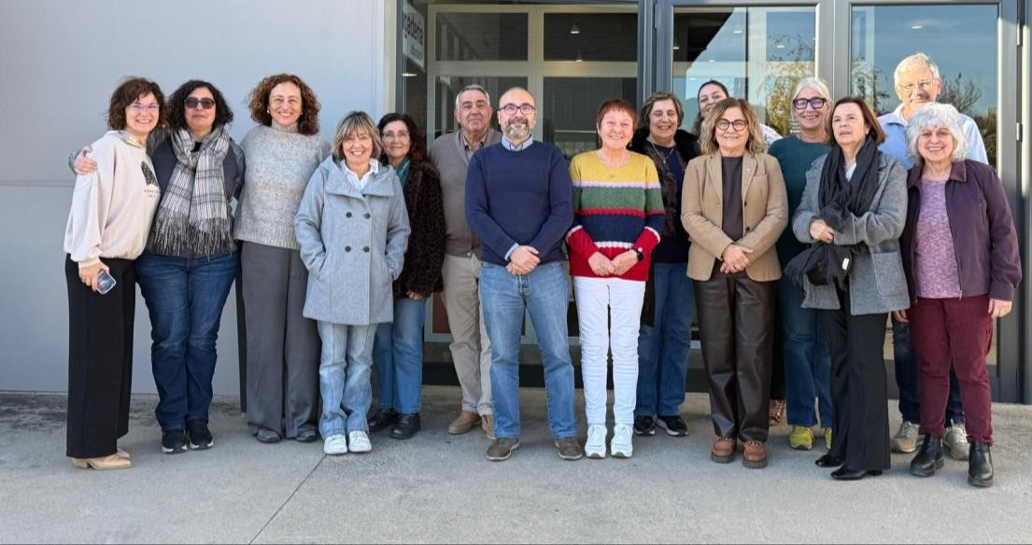

ACTIVITATS EN QUÈ LA CÀTEDRA HA PARTICIPAT COM A COL.LABORADORA O A LES QUALS HA DONAT SUPORT

A NIVELL NACIONAL

Participació com membre a la reunió de la comissió de RSU de l’ACUP a

Girona, 15 de gener 2025.

En aquesta reunió, celebrada a Girona a l’Aula del Consell de Govern Anna M. Geli, es van realitzar dues reunions, la primera, de 12 a 13, conjunta de les comissions de RRII i RSU (Enfocada a l'Eix 4. Compromís Global), i la segona de 14 a 15 de la comissió exclusiva de RSU, amb l’objectiu de centrar el Pla de treball dels anys 2025 i 2026. La directora de la càtedra de RSS és membre de la Comissió de RSU de l’ACUP, per designació del rector de la UdG.

Participació com a membre a la sessió de treball de la palanca laboral de l’Espai Girona Comunitat Inclusiva i per la Vida Independent a la Comunitat, 10 de febrer de 2025
Aquest espai creat per l’Ajuntament de Girona, les entitats solidaries i la UdG amb l’objectiu de fer una ciutat més inclusiva. La càtedra de RSS participa com a membre en aquest grup de treball per analitzar les oportunitats laborals de les persones amb discapacitat i risc d’exclusió social a la ciutat de Girona.

Participació com a membre a la sessió de Benchmarking sobre governança del grup ESG del Fòrum Carlemany al B&Co Working Place de Girona, 20 de gener de 2025.
La directora de la Càtedra de Responsabilitat Social i Sostenibilitat, Maria Rosa Terradellas, participa, a proposta del rectorat de la UdG, en el Grup ESG del Fòrum Carlemany amb la finalitat de tractar els criteris ESG (Environmental, Social, and Governance), coneguts per nosaltres com (Ambiental, Social i de Governança), com a estàndards utilitzats per avaluar el funcionament d’una empresa en sostenibilitat i responsabilitat social. Aquest grup es reuneix de manera periòdica entre 3 i 4 vegades l’any. En aquesta reunió es van tractar els aspectes de governança a les empreses.

Ens va acompanyar com a ponent Mar Güell Directora Negoci Sostenible -Kreab, la qual va tractar el tema: Del paper a la pràctica: implementant la governança en sostenibilitat. En aquesta sessió es van tractar: 1) Sostenibilitat i principis ESG; 2) Models i processos de governança; 3) Polítiques i sistemes de gestió; 4) Involucració i gestió dels grups d’interès; 5) Reporting en sostenibilitat; 6) Anàlisi de doble materialitat i 7) Conclusions
Tot seguit es va generar un intens debat entre les persones assistents.

“Jornada Internacional sobre Drets Humans: Vides Dignes una qüestió
de Drets Humans”.
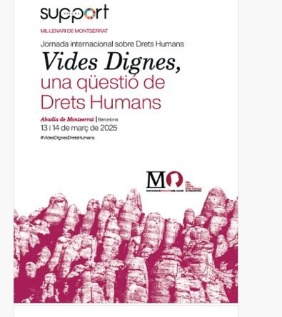
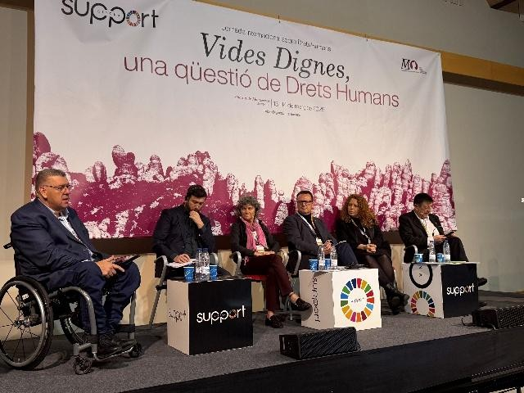
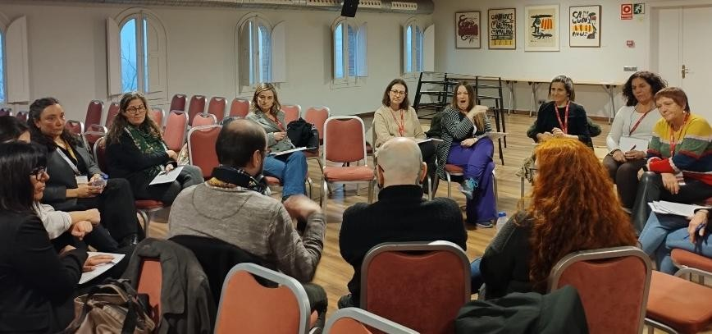

Organitzada el 13 i 14 de marc per Support Girona a l’Abadia de Montserrat.

La directora de la càtedra va participar en aquestes Jornades que tenien com a objectius:
      - Analitzar els avenços en el respecte als drets humans de les persones amb discapacitat.
      - Explorar models innovadors de cures i suports personalitzats.
      - Donar veu a les persones amb experiència viscuda.
      - Fomentar la col·laboració i l’intercanvi de coneixements entre institucions, organitzacions,
professionals i activistes.
      - Posar en valor el paper transformador del treball, l’educació i la cultura.
      - Impulsar un canvi cultural i estructural que asseguri la dignitat, la igualtat i la inclusió.

Participació el 30 d’abril, a l’acte de recepció, de les empreses que van rebre el Segell IMPULSA CULTURA, al Saló Miralls del Palau Marc de Barcelona per part de la Consellera de Cultura el President de la Fundació Catalunya Cultura

A l’acte hi va assistir la directora de la Càtedra. Tant la consellera com el president van destacar el paper que juga donant rigor al segell l’avaluació que realitza la Càtedra de RSS a les empreses mereixedores d’aquest Segell.

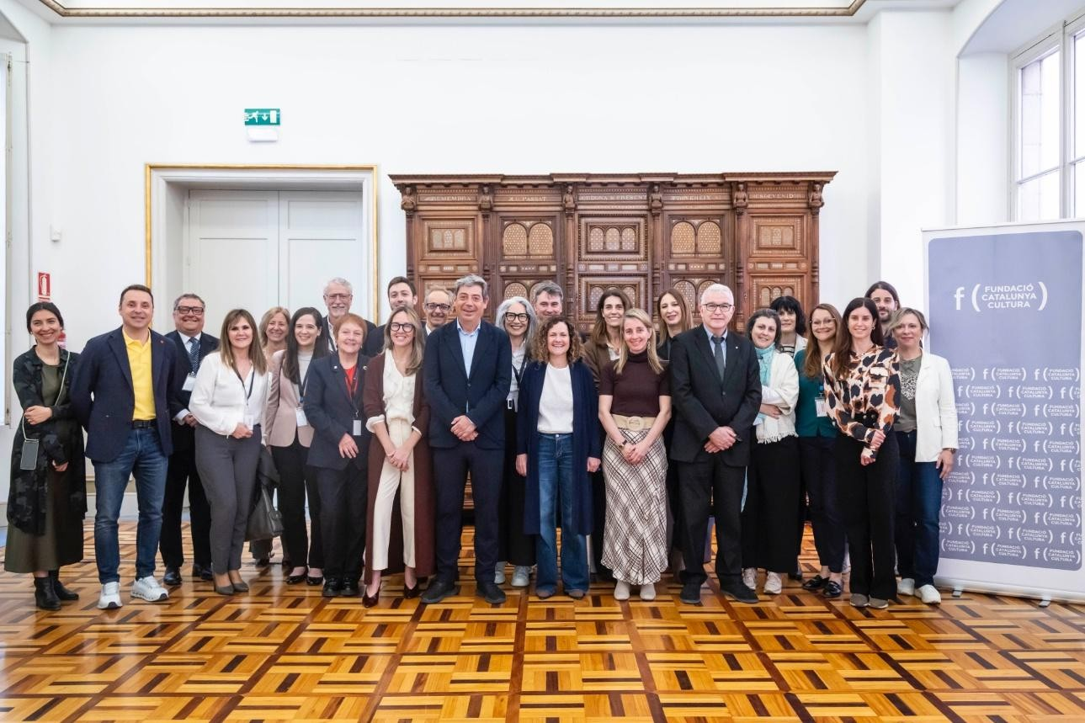

Participació a la Jornada del Grup ESG del Fòrum Carlemany per tractar la comunicacio i la transversalitat de la Sostenibilitat. 9 de maig al Polígon Pla de Begudà de Sant Joan Les Fonts
La directora de la càtedra va participar en aquesta Jornada, la qual es va desenvolupar en dues parts. La primera amb la ponència d'Anthesis sobre comunicació i transversalitat de l’ESG a les empreses a càrrec la Sra. Paula Lasheras, Tècnica de comunicació; la presentació de la comunicació a l’empresa Nöel a càrrec de Sr. Jordi Port, Director corporatiu de comunicació i sostenibilitat i Sr. Víctor Llosa, Tècnic de sostenibilitat, seguida d’una sessió

de benchmarking entre els assitents. La segona part amb una visita a les instal.lacions de
l’empresa Nöel al Polígon Pla de Begudà de Sant Joan les Fonts
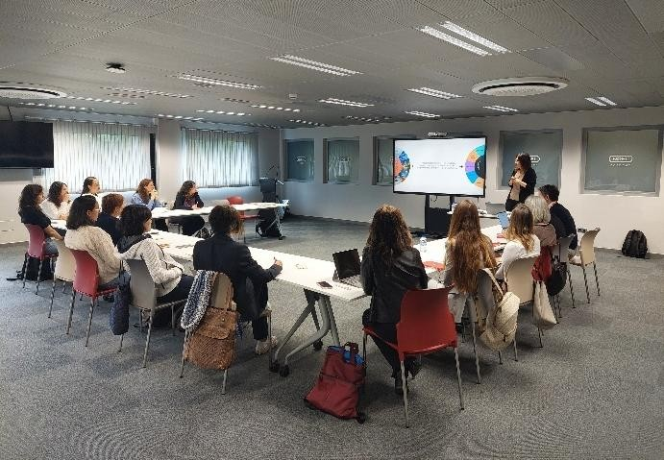
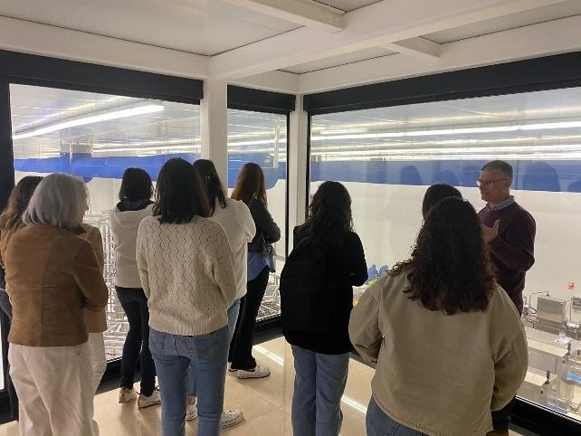
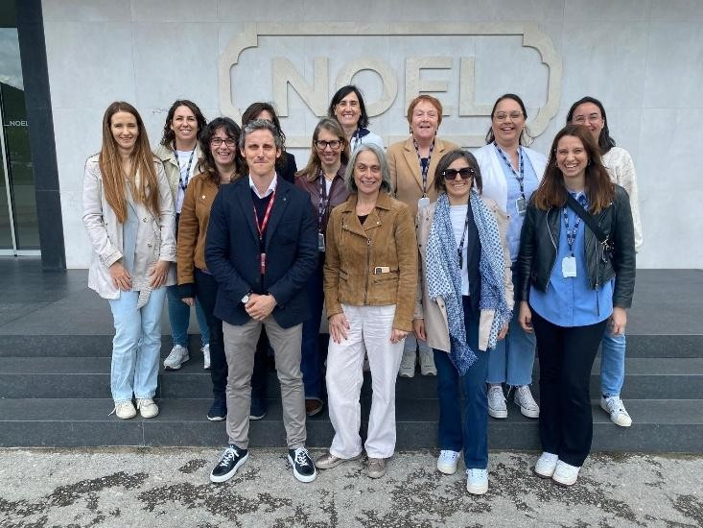

Participació com a membre a la sessió plenària de l’Espai Girona Comunitat Inclusiva i per la Vida Independent a la Comunitat, 12 de maig de 2025.
Aquest espai, creat per l’Ajuntament de Girona, les entitats solidaries i la UdG amb l’objectiu de fer una ciutat més inclusiva, compta amb la participació coma membre de la directora de la càtedra de RSS de la UdG. En aquesta sessió plenària es van analitzar el treball portat a terme per les diferents palanques, amb la finalitat de visibilitzar les oportunitats , en tots els àmbits: educatiu, cultural, laboral, etc., de les persones amb discapacitat i risc d’exclusió social a la ciutat de Girona.

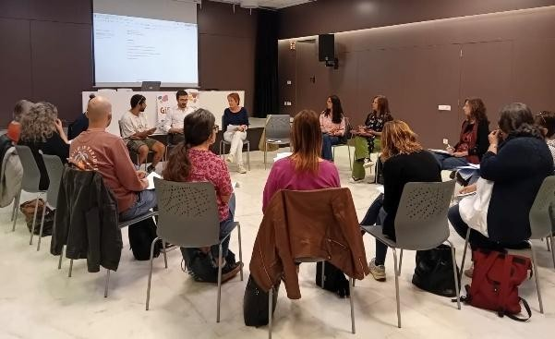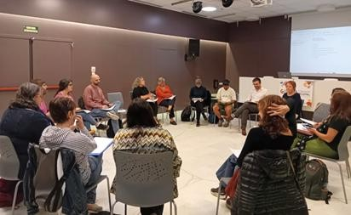

Participació com a membre del jurat a la sessió d’avaluació dels V Premis Josep Pallach “Empreses per l’educació i el compromís social”, convocats per la Fundació “Josep Pallach” 2 de juny de 2025.
La directora de la càtedra de RSS és membre del Jurat d’aquests premis des de la 2a. Convocatòria. Són membres del Jurat: el/la director/a dels SSTT a Girona dels Departaments d’Empresa i Treball” i d’Educació i Formació Professional” de la Generalitat de Catalunya o persona en qui deleguin; la directora de la “Càtedra de RSS” (UdG) o persona en qui delegui; el president de la Fundació Josep Pallach o persona en qui delegui; un representant de la família de Josep Pallach; els presidents de la PIMEC i de la FOEG o persones en qui deleguin i els secretaris generals de CCOO i UGT o persones en qui deleguin. Actua com a Secretari del Jurat el secretari del Patronat de la Fundació Josep Pallach. La reunió per decidir les empreses guanyadores es va celebrar a l’edifici Santa Caterina, seu de la Generalitat de Catalunya a Girona, el 2 de juny de 2025.
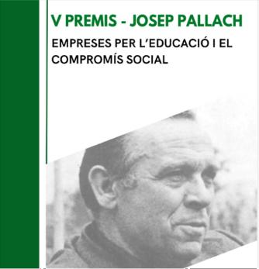

Participació com a membre en el comitè Acadèmic de Respon.cat a Barcelona 18 de juny de 2025
La directora de la càtedra de RSS va assistir, com a membre del Comitè Acadèmic de Respon.cat, a la Facultat d’Educació Social i Treball Social Pere Tarrés a Barcelona, a la sessió d’aquest comitè per tractar el tema Reptes socials i l’impacte social en el marc del Propòsit Empresarial. A l’acte hi va haver presentacions de: Sr. Xavier Carbonell Duran,

director de la Càtedra MANGO de RSC (ESCI) UPF. El Sr. Josep Maria Canyelles i Pastó, director de Respon.cat, per tractar "Abordatge dels reptes socials a Respon.cat"; la Dra. Anna Berga Timoneda, vicedegana de Recerca i directora de publicacions a la Facultat d’ESTS Pere Tarrés–URL, per tractar “Impacte social al tercer sector, les empreses i la recerca. Dels ODS al compromís pel canvi”. Tot seguit es va generar un intens debat per part de tots els assistents en el comitè acadèmic. https://respon.cat/organitzacio/consell-academic/
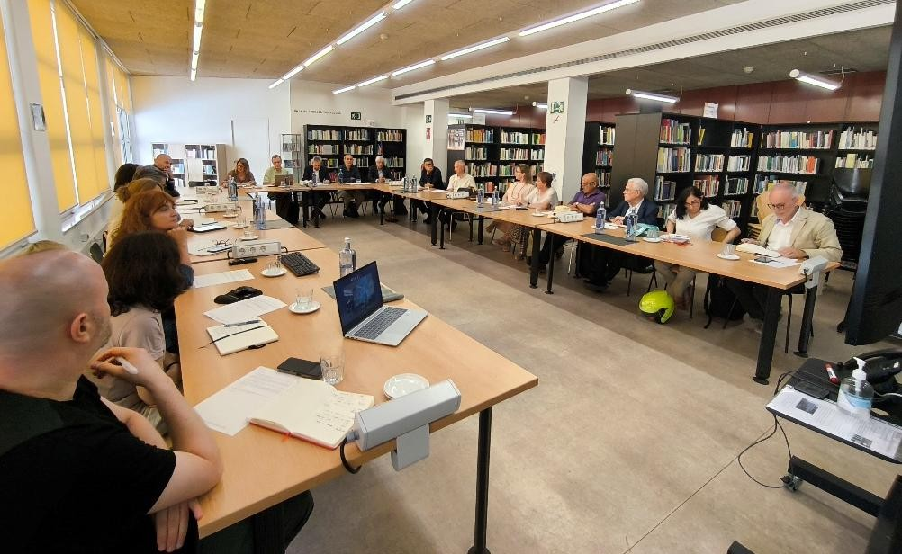


Assistència a la Nit del Fòrum Carlemany com a membre del Grup ESG del Fòrum
Cada any el Forum Carlemany celebra la Nit del Fòrum per distingir com a Soci d’Honor i Falcó Carlemany, i així reconèixer la tasca d’una persona física o d’una entitat. Els premiats d’aquesta edició van ser Delfí Geli, president del Girona FC; i la Fundació Girona Est. A més es va presentar a Maria Trias, directora general de Galetes Trias, com a nova presidenta del Fòrum Carlemany, fent el relleu de Sandra Masoliver. La Presidenta, compartirà mandat fins al 2028 amb Albert Puxan (Mimasa Washing Technologies), que en serà el nou vicepresident en substitució de Joan Castells. La Nit del Fòrum, celebrada al restaurant Ca l’Enric de La Vall de Bianya, va comptar amb l’assistència de 270 persones entre convidats, autoritats, associats i patrocinadors. Durant la nit, els organitzadors van destacar l’increment dels membres que formen part del Fòrum fins arribar a la xifra rècord de 119 empreses associades i 650 directius i directives, així com la intensa participació de totes ells a les sessions de benchmarking, una tècnica basada en compartir experiències a través de trobades, debats i reunions de diversos grups de treball.
En aquesta nit les coordinadores del grup ESG van rebre el “Trofeu Champions” per la millor
valoració a les sessions de benchmarking realitzades.

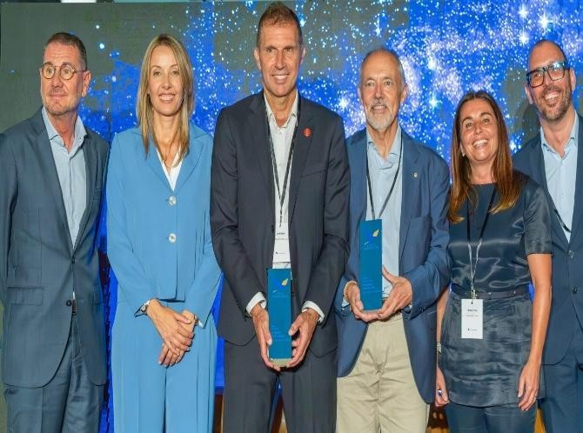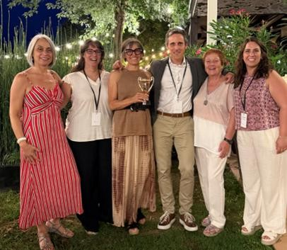

Assistència al lliurament dels V Premis Josep Pallach “Empreses per l’educació i el compromís social”, convocats per la Fundació “Josep Pallach” a Palafrugell 17 de setembre de 2025
El 17 de setembre de 2025 a l’espai del Museu del Suro de Palafrugell es van lliurar els V Premis Josep Pallach. La decisió del Jurat va ser premiar a les empreses Armacell Iberia SLU i Llet Nostra Alimentària, S.L. La directora de la Càtedra de RSS va ser l’encarregada en nom del jurat d’exposar les raons que havien motivat atorgar aquests premis a aquestes empreses.
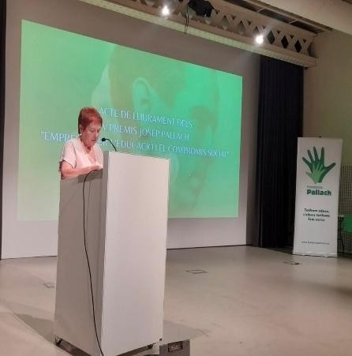
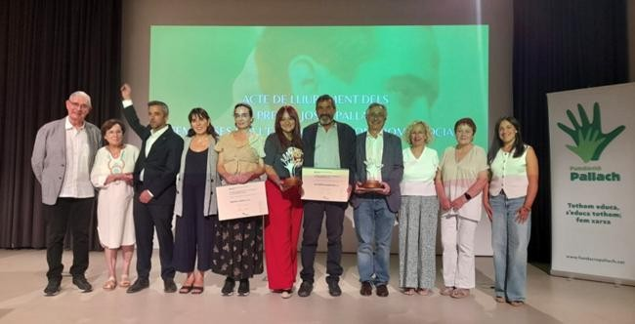

Participació com a membre del Jurat dels XVI Premis Corresponsables

La directora de la càtedra de RSS forma part del jurat d’aquests Premis des de fa uns quants anys.La reunió per decidir els guanyadors del Premis, després d’haver enviat les corresponents avaluacions, es va realitzar en línia el 18 de setembre de 2025.


Participació en la sessió del grup d’ESG del Fòrum Carlemany per tractar la Sostenibilitat a l’empresa Alquímia (Tortellà). 7 d’octubre de 2025

El 7 d’octubre el grup ESG ens vam traslladar a la fàbrica d’Olot de l’empresa Alquímia per conèixer com tracten el producte cosmètic des de la perspectiva de la Responsabilitat i la Sostenibilitat. Tot seguit ens vam desplaçar a la seu de l’empresa a Tortellà on ens van explicar les polítiques de sostenibilitat que apliquen i vam participar en un taller d’aromateràpia per empresaris/es. Hi havia prevista una sessió de benchmarking que no es va poder portar a terme degut al volum de contingut del treball i es va acordar realitza r-la en una propera sessió del grup ESG.
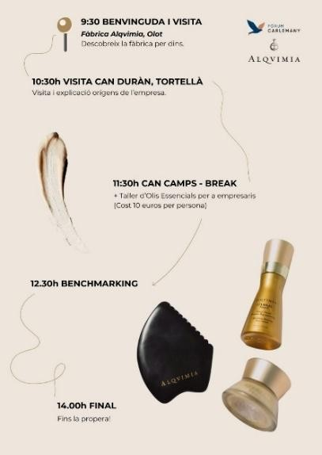
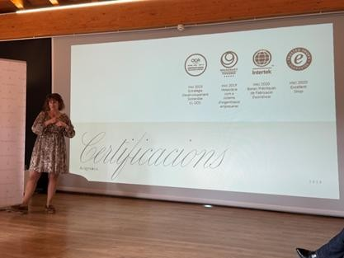

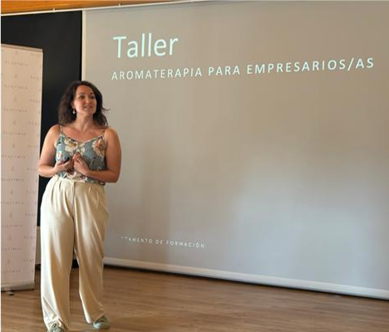
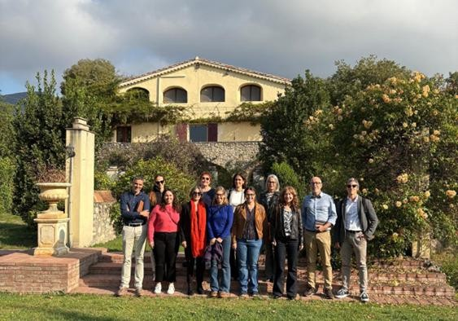

Assistència de la directora i de la responsable d’empresa de la càtedra a la Nit de l’Empresa i la Cultura organitzada per la Fundació Catalunya Cultura a Barcelona
En tant que la càtedra avalua els Premis del Segell Impulsa Cultura, cada any la Fundació Impulsa Cultura ens convida a participar a la Nit de l’Empresa i la Cultura on es fa el lliurament dels Premis a Empreses Grans i Petites i Mitjanes Empreses i a projectes Impulsa Cultura. Enguany els primer s’ha lliurat a l’Empresa Borges, i el segon a l’empresa MTM. El premi al programa impulsa Cultura ha recaigut en el Festival d’Arts Escèniques dels Micropobles de l’Empordà que podrà desenvolupar el seu projecte amb una aportació de 15.000 euros que atorga la Fundació Catalunya Cultura. L’acte es va celebrar el 14 d’octubre de 2025.
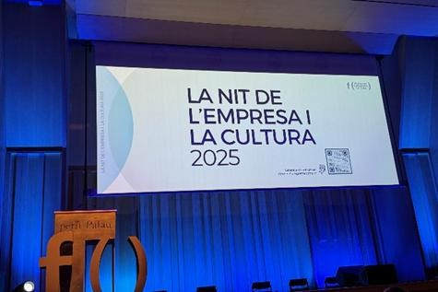
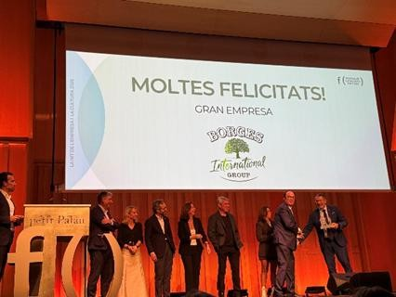
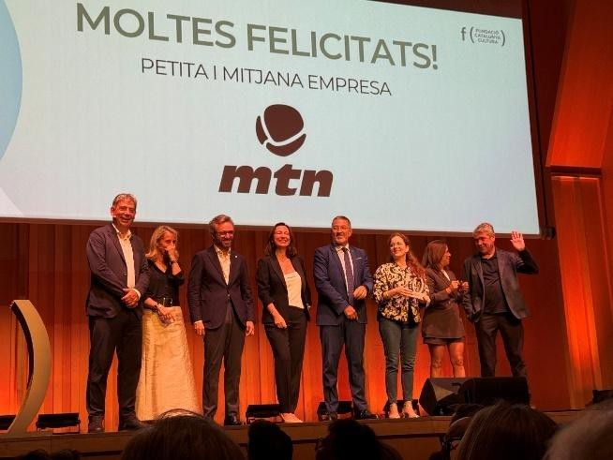
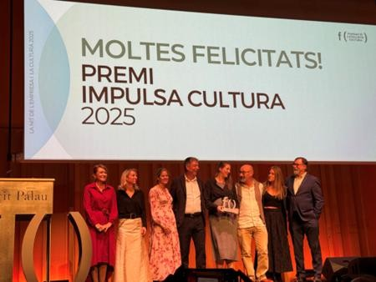

Assistència a l’acte organitzat per Valentes i acompanyades (ViA) ” Amb
els nostres Ajuntaments avancem per erradicar els Matrimonis Forçats”

A la seu de la Generalitat a Girona, el 19 de novembre, ViA va fer un reconeixement als representants de 22 municipis catalans que s'han aplegat per fer palès el seu compromís amb el dret de totes les veïnes a no ser casades contra la seva voluntat i decidir lliurement sobre

la seva vida. A l’acte hi van participar el delegat del govern Xavier Guitart, la directora territorial d'IFE Mònica Gonzàlez Trapero, el president del Col·legi de Periodistes, Jordi Grau, la presidenta de ViA, Amèlia Barbero, la directora de ràdio Girona.
En tant que ViA forma part del consell Assessor de la Càtedra i vam assistir 5 membres
d’aquest Consell Assessor.

    - Assistència a la Transversalis amiga del projecte, que ha posat ordre i bon ofici a l'acte. Treballem plegats, del Fòrum Carlemany
El 21 de novembre la directora de la Càtedra de RSS va assistir a l’Auditori de Girona a la Transversalis del Fòrum Carlemany com a membre del Grup d’ESG d’aquesta entitat. Aquesta activitat es realitza per tractar a nivell transversal amb tots els grups del Fòrum Carlemany, temes d’interès per a tots. En aquesta ocasió, sota el lema “Mens et Manus: Com liderar la productivitat amb innovació i humanitat en un món que exigeix transformació”, el lema de l’edició simbolitza la unió entre pensament i acció empresarial.
Com a ponents hi van intervenir David Murillo (ESADE), que va destacar que la tecnologia és motor de canvi però no garanteix per si sola més benestar o productivitat; Francesco Ferro (PAL Robotics), que va defensar la robòtica com a eina per complementar i potenciar el treball humà; Jordi García (Secretari d’Estat d’Indústria), que va remarcar la necessitat de liderar la transformació productiva i aprofitar les oportunitats de creixement; i Esteve Almirall (ESADE) i Xavier Vives (IESE), que van subratllar que la innovació és clau per mantenir la competitivitat en un entorn global canviant.
La jornada es va completar amb el treball en grup i benchmarking, entre els 180 directius i directives d’unes 90 empreses associades al Fòrum Carlemany, assistents a la Jornada, per intercanviar experiències i explorar aplicacions pràctiques del que es va tractar a les ponències, amb el propòsit de portar idees noves a les seves companyies.
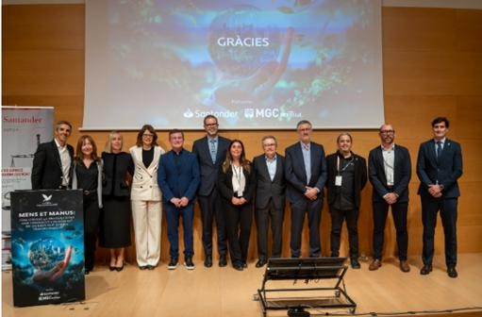

Participació a la XXVII Jornada dels Economistes de Girona: Nou entorn, nova competitivitat”

Es va celebrar el dimecres 26 de de novembre de 2025 a les 18:00 hores a la Sala Cambra de l’Auditori Palau de Congressos de Girona. Hi van assistir la directora i la responsable d’empresa de la càtedra. La delegació a Girona del Col·legi d’Economistes de Catalunya (CEC) forma part del Consell Assessor de la Càtedra.

En aquesta Jornada es van presentar diferents projectes innovadors de les comarques gironines , vinculats a: mobilitat sostenible (Niche Mobility i Volta Motorbikes), intel.ligència augmentada (FUNDCRAFT), i aplicació de la sostenibilitat a la governança (Alquímia) . Es van lliurar premis i diplomes a col·legiats del CEC; millor currículum universitari; millor despatx professional i millor trajectòria econòmica.
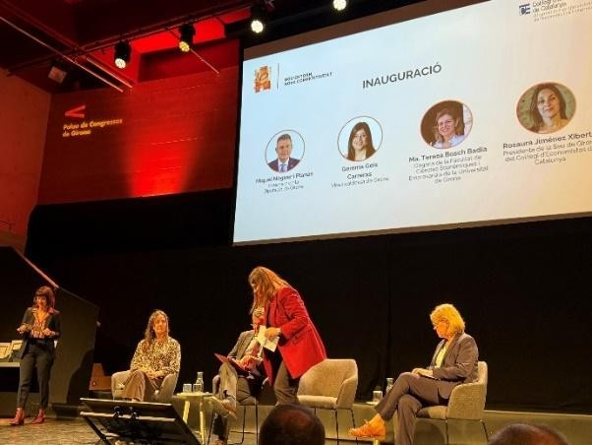
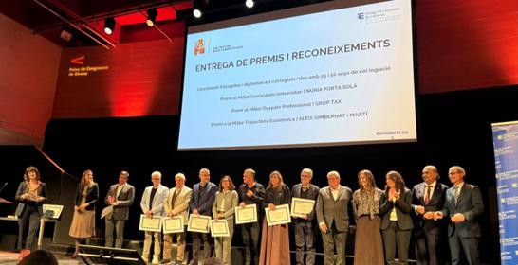
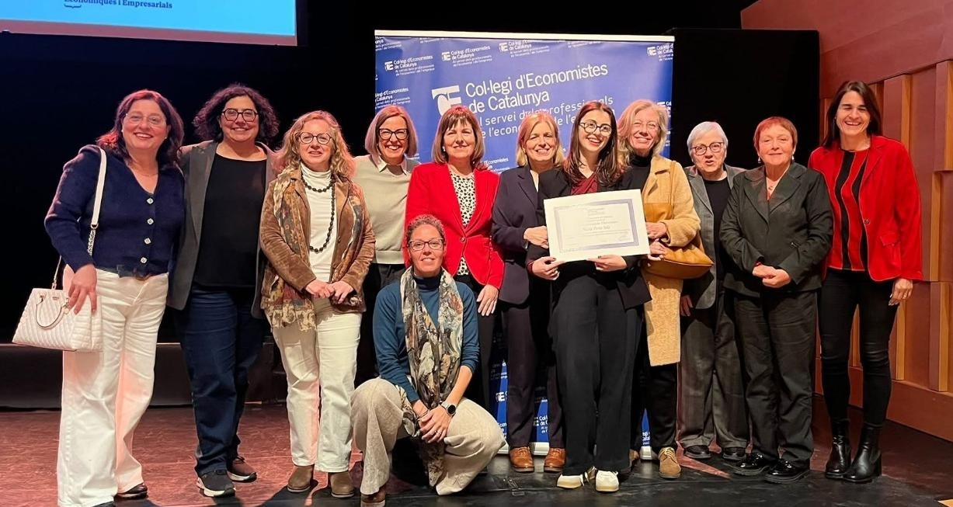

Participació a la Taula rodona taula rodona del curs en línia “Introducció a l’Agenda de Desenvolupament Sostenible”. Organitzat per la Unitat de Compromís Social i Orientació Professional de la UdG
La directora de la càtedra de RSS va participar a la taula rodona dins del curs en línia “Introducció a l’Agenda de Desenvolupament Sostenible”, organitzat per l’UCSOP de la UdG el 25 de novembre de 2025, on va explicar què fem a la Càtedra de RSS en relació als ODS.

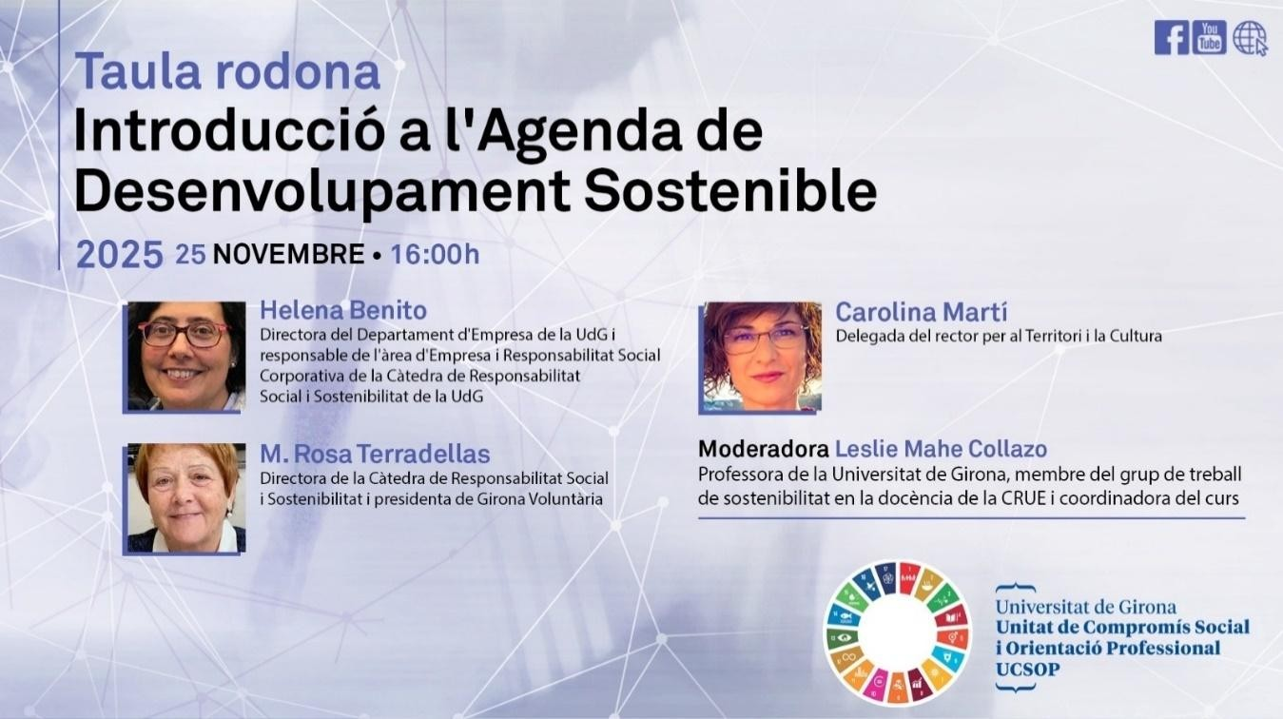

Assistència, a la catedral de Girona, a l’acte d’agraïment de Càritas

Diocesana de Girona a totes les persones col·laboren amb aquesta entitat

El 12 de desembre, Càritas, membre del Consell Assessor de la Càtedra de RSS, va organitzar un acte d’agraïment al que hi van assistir 500 persones. De la Càtedra de RSS hi van assistir 6 membres. A l’acte van parlar, entre altres, la directora de Càritas i el bisbe de Girona. Va estar amenitzat per dues actuacions musicals. L’acte va ser molt emotiu i entranyable.

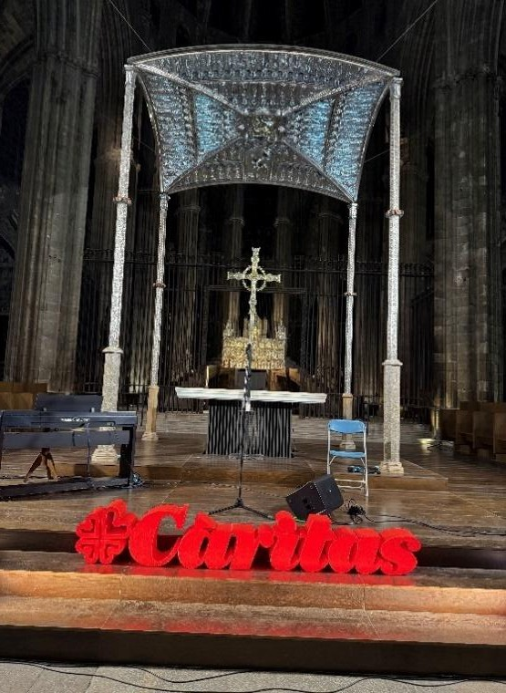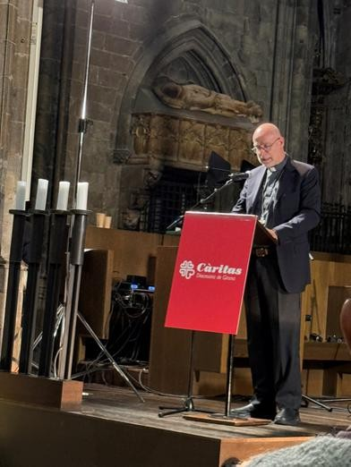
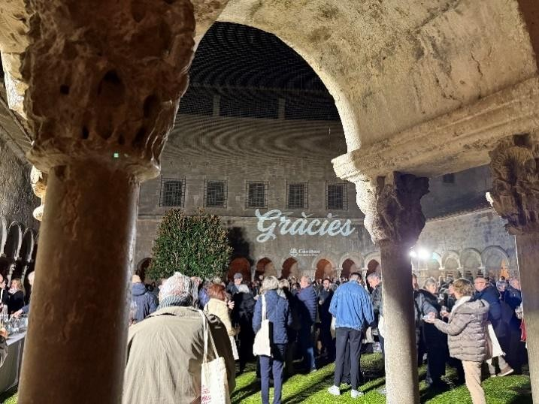

A NIVELL INTERNACIONAL

Participació a les reunions del directori de l’ORSALC (Observatorio de la Responsabilidad Social de América Latina y el Caribe) com a membre del mateix.
Els dies 9 de gener i 15 de febrer de 2025 la directora de la Càtedra, com a membre del directori de l’ORSALC, va participar en línia, a les reunions de l’equip del directori per preparar el X Foro de l’ORSALC que, posteriorment es va celebrar a Antigua (Guatemala) .

Directori ORSALC 15 febrer 2025

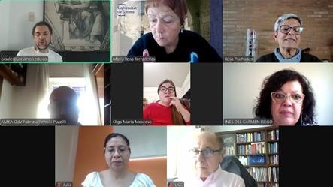

Participació online al I Encuentro de RSU. Organitzat pel MInisterio d’Educación Nacional (MEN) de Colòmbia a Bogotà, amb la Asociación Colombiana de Universidades (ASCUN) i l’ORSALC

Es va celebrar el 14 de març de 2025. Hi van participar 400 acadèmics amb la finalitat d’articular la projecció social, el desenvolupament sostenible i la sostenibilitat. La directora de la Càtedra hi va participar exposant les acciones que porta a terme la càtedra en aquests aspectes.

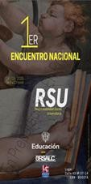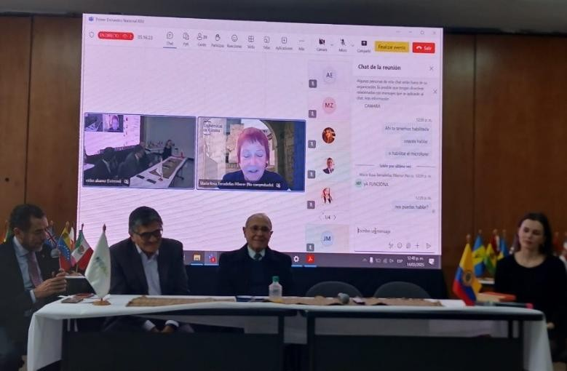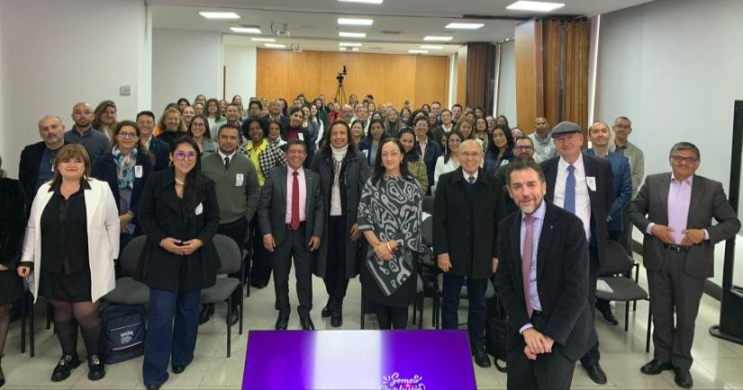

Assistència al X Foro de RST organitzat per l’ORSALC i la Universidad San Carlos de Guatemala (USAC) a Antigua (Guatemala)

Del 29 de març al 3 d’abril de 2025 la directora de la càtedra va assistir al X Foro de RST
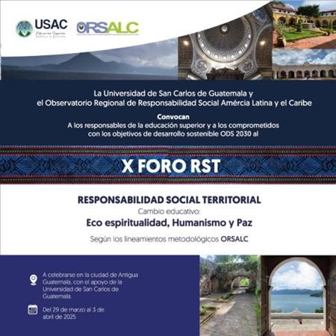
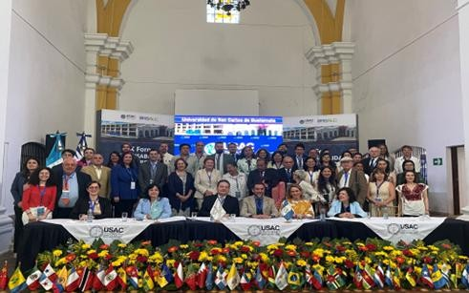

Presentació en el X Foro de RST, organitzat per l’ORSALC i la Universidad San Carlos de Guatemala (USAC) a Antigua (Guatemala) de la comunicació: “Las tertulias sociales. Una experiencia interinstitucional y cocreativa para empoderar a la sociedad con los ODS, generar conciencia social y eco esperanza”

El 31 de març, la Directora de la Càtedra de RSS de la UdG, va presentar aquesta comunicació en la que s’analitza el treball portat a terme per la càtedra, en col·laboració de Girona Voluntària, a les Tertúlies socials que organitzen mensualment.
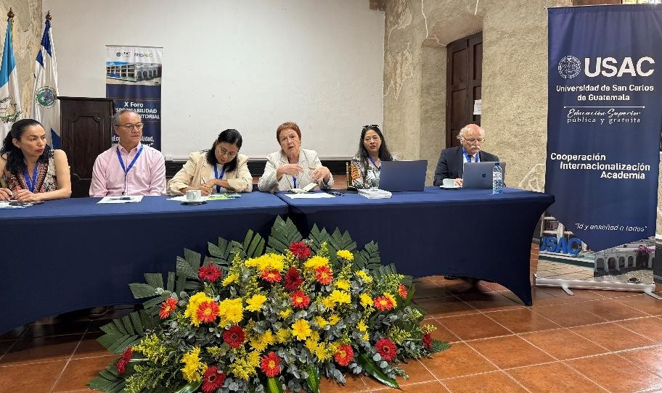

Presentació el dia 31 de març, en el X Foro de RST, del llibre del IX Foro celebrat a Roma, publicat per la càtedra de RSS i l’ORSALC
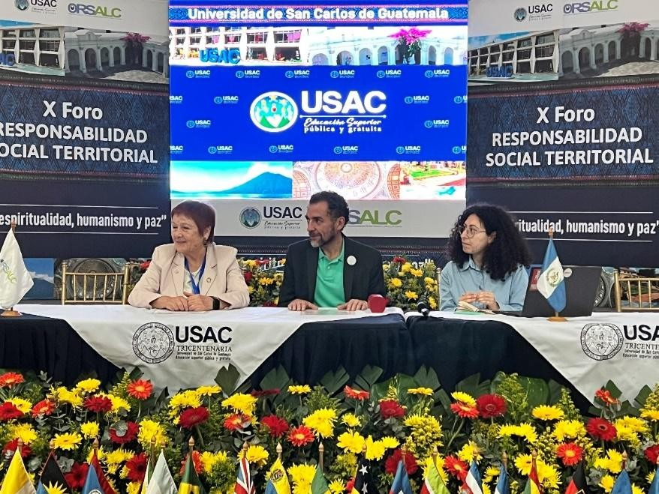

Presentació en el X Foro de RST, organitzat per l’ORSALC i la Universidad San Carlos de Guatemala (USAC) a Antigua (Guatemala) de la comunicació: “Los ODS desde una perspectiva territorial: cómo elaborar el plan estratégico de los ODS en una municipalidad”

L’1 d’abril, la directora de la Càtedra va presentar la comunicació elaborada per : Terradellas Piferrer, M. R.; Vall-llosera Casanovas, L.; Benito Mundet, M. H.; Renart Vicens, G,; Serra Saurina, L.; Silva Becerra, J.I.; Xabadia Palmada, A. , en la que els autors i autores presenten el treball realitzat als municipis de Llagostera i Ullastret per dissenyar el Pla Estratègic per implementar els OCDS en aquest municipis. Aquest treball és el resultat del treball conjunt entre la Càtedra de RSS i la Càtedra d’Emprenedoria de la UdG.
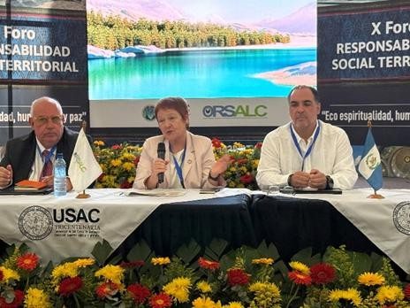

Participació en el Programa de visites a projectes solidaris sostenibles a Guatemala, Departament de Peten. Amb la ONG AMKA i la Cooperativa Nuevo Horizonte.
Del 3 a l 7 d’abril la directora de la Càtedra va assistir al Programa de visites a projectes solidaris i sostenibles a les comunitats de Pita, Zapote i Nuevo Horizonte en el departament de Peten a Guatemala. Les visites es van realitzar en els projectes que lideren la ONG AMKA (Itàlia) i la Cooperativa Nuevo Horizonte.

Es van visitar diversos projectes: educatius, de capacitació de mestres. Agraris, d’apoderament de dones en cultius d’arbres i agricultura. Pesca: de desenvolupament d’una piscifactoria. Turisme sostenible: gastronomia, allotjament i visites culturals a les ruïnes maies de la zona. Sanitaris: de capacitació de dones en temes de salut. Culturals: Creació d’un

museu per explicar el moviment de les FAR a Guatemala, el seu exili i retorn al país amb generar projectes solidaris i sostenibles entre la població. Les visites van ser molt interessants i es van diagnosticar àmbits en els que les facultats i escoles de la UdG podrien col·laborar.
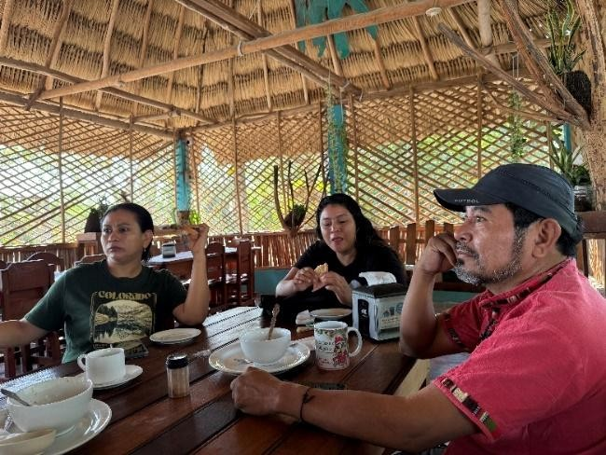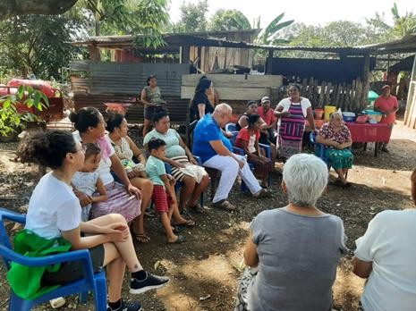
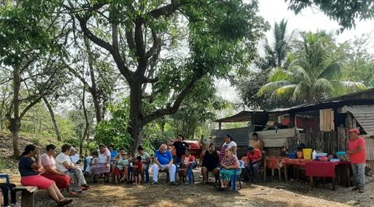
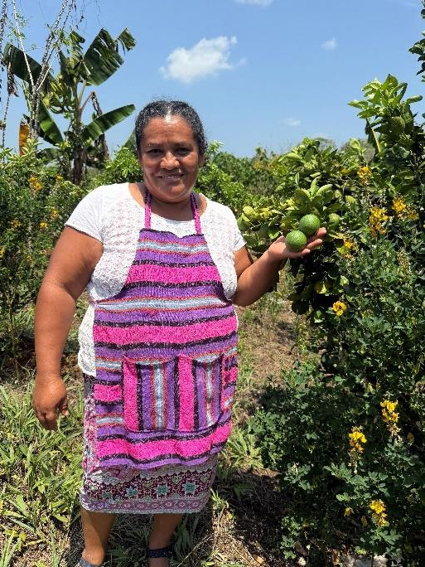
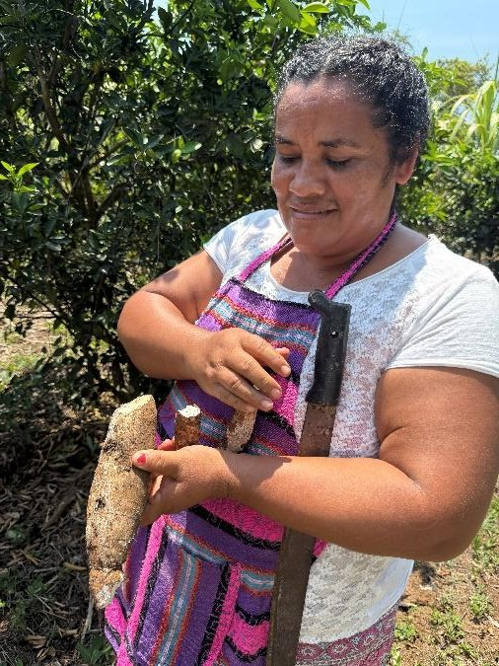

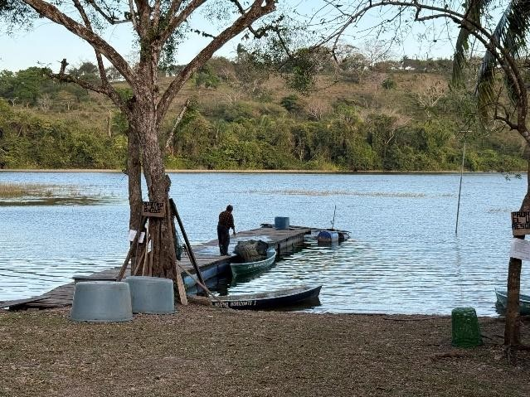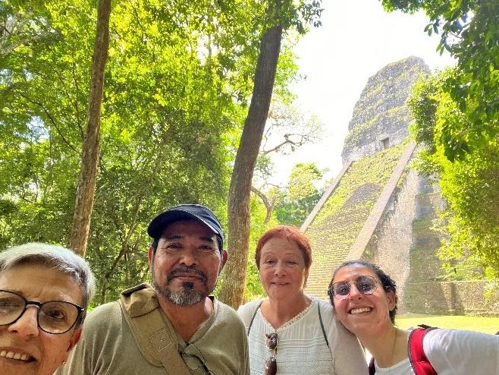

Sessió amb PDI i PTGAS de la USAC de Guatemala sobre : Los ODS desde una perspectiva territorial ¿CÓMO ELABORAR EL PLAN ESTRATÉGICO DE LOS ODS EN UNA MUNICIPALIDAD? La experiencia de la Càtedra de RSS y de la Càtedra de Emprendeduría de la UdG

El 8 d’abril, la directora de la càtedra va pronunciar aquesta conferència a la seu de la USAC. Posteriorment, va compartir amb membres de l’equip directriu d’aquesta universitat què fa la càtedra de RSS en temes d’ODS i Sostenibilitat.


 